Persbericht
‘Smart Home’ functies met IFTTT en online klantendashboard
Nieuwe mogelijkheden met Nefit Easy thermostaat

Deventer, 2 februari 2016

In 2013 droeg de komst van de slimme thermostaat Nefit Easy bij aan de versnelde integratie van de cv-ketel in de online wereld. Inmiddels zijn miljoenen gebruikers gewend aan de voor- delen van ‘connectivity’. Dankzij automatische updates van de Easy firmware en apps komen er voor gebruikers en installateurs regelmatig nieuwe functies beschikbaar. Zo introduceerde Nefit in 2014 eService, waarmee de installateur de cv-ketel op afstand kan uitlezen, testen
en resetten via zijn app. Op de vakbeurs VSK 2016 presenteert Nefit de volgende stap:
eMonitoring, een online dashboard dat de installateur een compleet 24/7 statusoverzicht geeft van de cv-installaties van zijn klanten. Voor gebruikers is de integratie van Easy met IFTTT (If This Then That) een mooie ontwikkeling: zij kunnen nu zelf eenvoudig ‘Smart Home’ functies toe- voegen aan hun Easy. Daarnaast kunnen zij Easy nu ook via hun Apple Watch bedienen.

Easy & IFTTT – zelf ‘smart home’ functies realiseren
IFTTT (If This Then That) is een dienst op het internet waarmee allerlei producten en diensten kunnen worden gekoppeld om zo verschillende acties uit te laten voeren. Letterlijk vertaald: als dit, dan dat. Kortom, als er een bepaalde gebeurtenis plaatsvindt, volgt automatisch een andere actie.

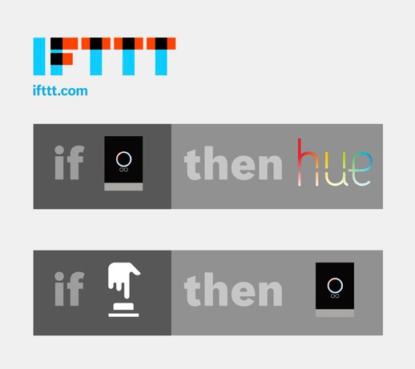
Op ifttt.com en op de IF app staan veel bestaande ‘recepten’, maar iedereen kan ook eenvoudig zijn eigen, persoonlijke ‘recepten’ aanmaken. Hierbij geef je aan welke trigger in de ene applicatie moet leiden tot een bepaalde actie in een andere applicatie. Zo kan Easy via internet communiceren met andere connected applicaties, waardoor je als gebruiker eenvoudig zelf je ‘Smart Home’ oplossingen realiseert. Een simpel voorbeeld: het automatisch regelen van de sfeerverlichting in huis op basis van de ingestelde temperatuur. IFTTT is per februari 2016 beschikbaar voor Easy-gebruikers.

ifttt.com/nefit_easy

Afbeelding: Nefit Easy en IFTTT

Nefit eMonitoring – dashboard voor online monitoring en beheer van cv-installaties
Nefit kondigt de komst aan van Nefit eMonitoring, een online dashboard voor installateurs, waarmee zij continu de aangemelde cv-installaties van hun klanten kunnen monitoren. Uiteraard moeten klanten hiervoor vooraf hun toestemming verlenen.

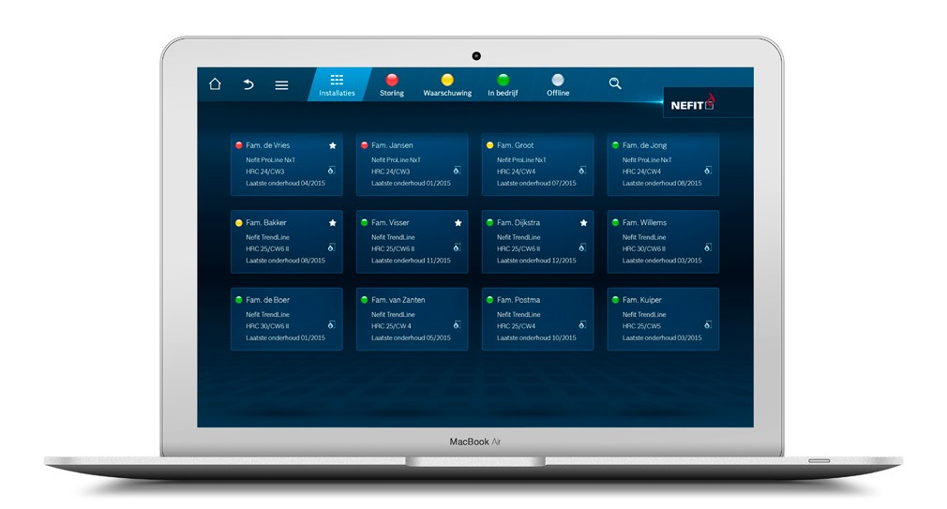

Afbeelding: Nefit eMonitoring online dashboard voor installateurs

Het gepersonaliseerde online dashboard geeft een compleet overzicht van alle cv-toestellen die de installateur in beheer heeft en die via de Nefit Easy thermostaat met het dashboard zijn verbonden. Hij krijgt onder andere een melding wanneer een klant serviceverzoek stuurt of wanneer het tijd is voor een servicebezoek. De installateur kan 24 uur per dag de actuele status van alle aangemelde installaties zien. Is er bij één van zijn klanten een cv-storing, dan wordt hij gewaarschuwd met een
E-mailbericht. Op het dashboard licht een rode indicator op bij de betreffende installatie. Bij doorklikken wordt direct alle beschikbare informatie over de actuele situatie getoond, zoals de foutcode van het cv-toestel, de mogelijke oorzaken en de fouthistorie.
Via het systeem kan de installateur vervolgens op afstand een diagnose stellen en zorgen voor een oplossing. Dit werkt op dezelfde manier als met de bestaande Nefit eService app (zie hieronder). Is een servicebezoek nodig, dan geeft de applicatie informatie over de gemiddelde duur voor het oplossen van de betreffende storing en eventueel benodigde reserveonderdelen inclusief artikelnummers. Nefit eMonitoring komt later in 2016 beschikbaar voor installateurs.

Nefit eService - Foutmelding, diagnose en oplossing via smartphone.
Met de Nefit eService app in combinatie met Nefit Easy kan de installateur in de app het cv-toestel van zijn klant controleren. Hij kan online de realtime parameters uitlezen, testen en resetten. Hierdoor is nog snellere en efficiëntere service mogelijk, terwijl de klant minder hinder ondervindt: hij hoeft voor de online diagnose en reset niet thuis te blijven. Nefit eService is sinds 2014 beschikbaar voor installateurs.

nefit.nl/eservice

Apple Smartwatch
“Wie hem draagt, weet waarom” met die zin introduceerde Apple eind vorig jaar zijn SmartWatch. Met de
Easy iOS app update kunnen gebruikers hun Nefit Easy nu ook met hun Apple Watch bedienen. De smart- phone hoeft dus niet meer tevoorschijn gehaald te worden om de verwarming te regelen. De Apple Watch ondersteuning komt in februari 2016 beschikbaar. Voor Android-gebruikers is deze functie al sinds vorig jaar beschikbaar: met ondersteuning van Wear SmartWatch.

nefit.nl/easy

Noot voor de redactie, niet voor publicatie
Het digitale persbericht en afbeeldingen in hoge resolutie vindt u op Nefit.nl/vsk.

Voor meer informatie kunt u contact opnemen met:

Nefit
Jan Bosch
Tel. 0570 60 21 20 / 06 1000 39 63
E-mail: jan.bosch@nl.bosch.com
www.nefit.nl

